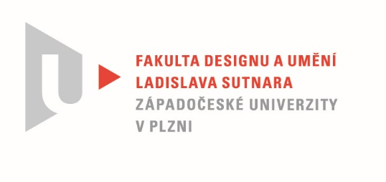

Protokol o hodnocení
kvalifikační práce

Název bakalářské práce: SVĚTELNÝ OBJEKT SITE-SPECIFIC

Práci předložil student: JAROŠÍKOVÁ Andrea
Studijní obor a specializace: Multimediální design, specializace Multimédia

Posudek oponenta práce
Práci hodnotil: doc. akad. mal. Vladimír Merta

- Cíl práce
Andrea Jarošíková definuje cíl své práce ve smyslu, baví mě pracovat s hmotnými věcmi. Cílem práce je splnit všechna daná kritéria a vize, aby celkový výsledek diváka zaujal a splnil záměr. Na výstavách mě vždy nejvíce oslovovaly instalace, které jsou v přímé interakci s člověkem. To samozřejmě jako cíl můžeme považovat, ale Andrea prostě naplnila záměr vytvořit instalaci, jak měla v úmyslu a určitě i něco navíc. Kvalita výstupu odpovídá obvyklým požadavkům kladeným na posuzovaný typ kvalifikační práce.

- Stručný komentář hodnotitele
V textové části, kterou Andrea doprovází vlastní fyzickou realizaci práce, používá autorka jako zdroj pro definování své výpovědi slova patřící do oboru mikrobiologie. To je vědecký obor. Cituji z teoretické části práce: „Projekt není pouhým uměleckým dílem, ale z malé části i vědeckým pokusem“, Spadá tedy projekt do mezioborové spolupráce? Pokračuje slovy: Jak jsem již zmiňovala, dílo je výzkumné jen z malé části. Pokud bych chtěla sledovat pouze chování a zdravotní stav člověka zavřeného v objektu, musela bych k tomu mít dostatečně kvalifikovaného biologa, zdravotníka a také více času. Přesto ji za mezioborovou považuji právě z důvodu, že v ní převládá jazyk a strategie uměleckého charakteru.
Co tedy vlastně vidíme? Nezvykle situovaný fóliovník, naplněný informacemi uvnitř, ale i zvnějšku. Objekt, či instalace je umístěn do industriálního prostředí v interiéru divadla na fakultě. Andrea svou instalaci definuje jako Site specific dílo a tak se nabízí otázka, zda je toto umístění reakcí právě jen a pouze na toto místo, nebo je to přenosný objekt, usaditelný i do jiného industriálního prostoru? Exaktní práce s pojmy je výhoda, ne nezbytnost a nemám v záměru oponovat a odkrývat nepřesnosti tohoto druhu u bakalářské práce. Myslím si, že efektivní uplatnění této práce není vázáno na Site specific Fakulty, ale že je zde prezentována z ryze praktických důvodů. Souvisí to i se samotnou formální podobou díla. Umím si představit, že to co vidíme a posuzujeme, je model, pro realizaci finálního díla v nějakém velkorysejším prostředí a fólie je nahrazena sklem, nebo plexisklem, rozměry se posunou v řádech metrů a spoluúčast zajistí kvalifikovaný biolog. V roli oponenta není mým úkolem odhalovat silné stránky díla, ale naopak autora upozornit na možnosti jeho dalšího provozu, nebo skutečně odhalit jeho slabiny. V tomto případě mě zaujal potenciál díla a to je přitažlivě perspektivní. Co považuji za reálně diskutabilní, je technická nečistota vnější podoby objektu, kdy fólie nevytváří plochu, ale svraštělou, trojrozměrnou strukturu. Ta pak příliš prozrazuje fyzickou nedostatečnost při výrobě, což má negativní vliv na změny v projekci odlišných obrazů živlů. Co napomáhá jednomu živlu, škodí jinému. To je důvod, proč celou instalaci chápu jako model k projektu a nehodnotím ho jako finální dílo. Další moment, který mi komplikuje posouzení a autorka za něj nenese odpovědnost, je fakt, že dílo ve finální podobě uvidím až při obhajobě.

- Vyjádření o plagiátorství
Bakalářská práce Andrey Jarošíkové není plagiátem

4. Navrhovaná známka a případný komentář
Bakalářskou práci Andrey Jarošíkové hodnotím stupněm velmi dobře, ale s ohledem na okolnosti popsané výše, nevylučuji možnost hodnotit ji po obhajobě stupněm výborně.

Datum: 13. 8. 2020 Podpis:

